Учебный предмет
ПО.01.УП.01.
РИСУНОК
Тема 5.1. Основные способы работы пером
Цель: Выполнить рисунок птицы (вороны) карандашом.
Задачи:
♦ познакомить обучающихся с основными способами и приемами работы пером;
♦ объяснить технические способы передачи штрихом основных элементов изображения;
♦ выработать навык моделирования формы посредством штриха.
Материалы:
-у обучающихся: формат листа для черчения А3, карандаш, ластик, мягкий ластик, тушь, перо.

Практическое задание:
Выполнить:
1)- рисунок карандашом птицы.
Формат листа для черчения А3.
Все на разных листах.
Рамка начерченная – по всем сторонам по 1,5 см..

- Сначала посмотрите презентацию по поэтапному рисованию. Спасибо!
https://vk.com/club193954743

Этапы:
1. Определение размера, его основных пропорций, перспективного положения.
2. Сначала тонкими линиями намечают композицию (птицу), а затем уточнить и прорисовать детали. Ближний план следует акцентировать нажимом на карандаш.
3. Завершение работы – выявление объема с помощью светотеневой моделировки формы.

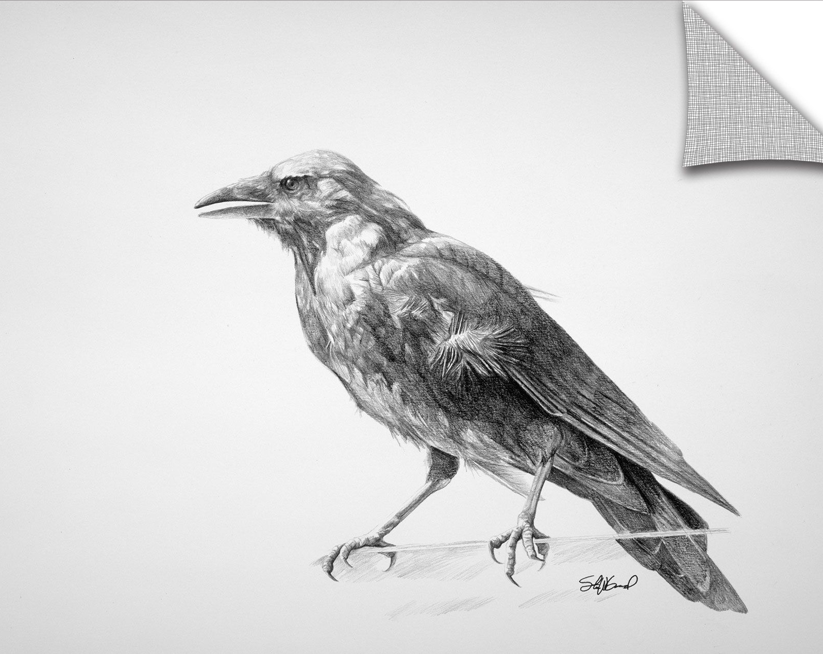

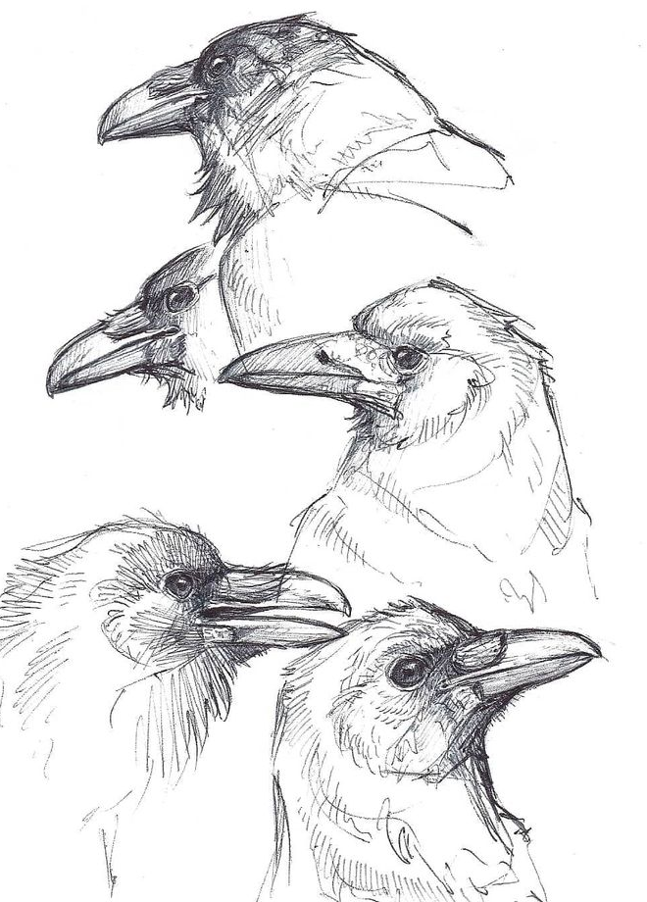

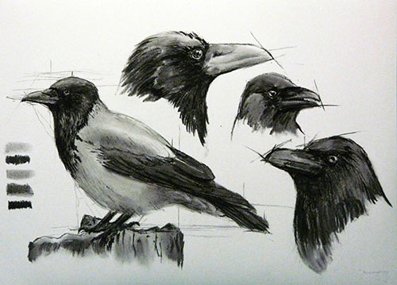
Выполнение: углем, сангина, или в технике растушевка.

2)- рисунок пером и тушью натюрморта с сухими цветами и с чучелом птицы.
Материалы:
У обучающихся: ватманского листа А3, тушь, перо.
Простой натюрморт.
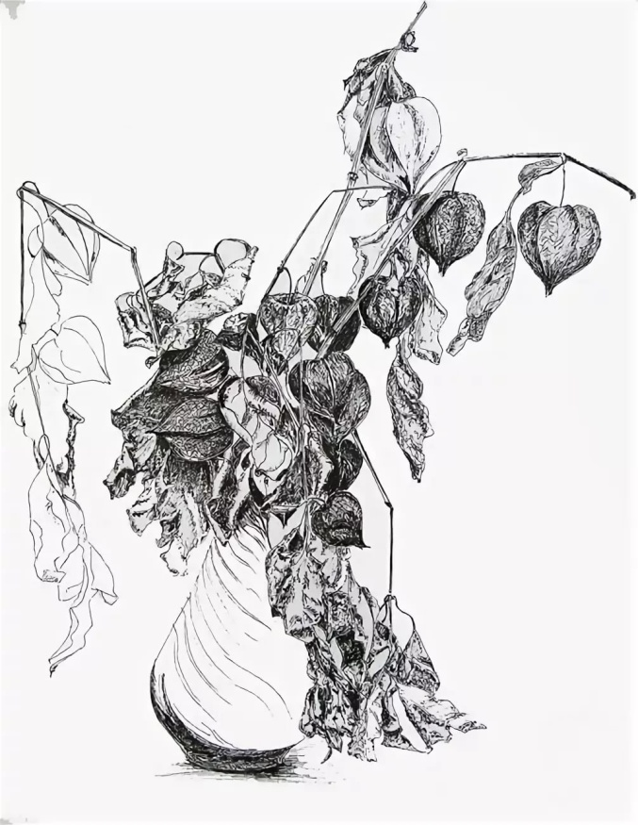

Рисунок пером и тушью простого натюрморта с цветами.
Материалы:
У обучающихся: ватманского листа А3, тушь, перо, колер из чайных пакетиков/кофе

Последовательное выполнение натюрморта:
1. В стакане заварить пакетированный чай и кофе (вода 100 мл., чай 3 пакетика, кофе 3 ст.л.);
2) Взять лист для черчения А3 и большую кисть №8 белка и покрыть лист этим колером. Дать высохнуть;
3) Закомпоновать этот натюрморт при помощи простого карандаша. Сильно на карандаш не наживать! Рисунок должен быть нарисовать при помощи одной линии и невидимыми. Анализ конструктивных особенностей натюрморта. Поиск композиции натюрморта на основном листе, уточнение соотношений общих масс предметов, их пропорций.
4) Прислать мне компоновку- на проверку;
5) Выполнение линейно-конструктивного построения предметов.
6) После начинаем рисовать натюрморт при помощи туши или черной гел. ручки.
7)Светотеневая проработка формы предметов и фона (блик , свет, полусвет, полутень, собственная тень, рефлекс, падающая тень).
8) завершение и обобщение рисунка.
Опять прислать на проверку.

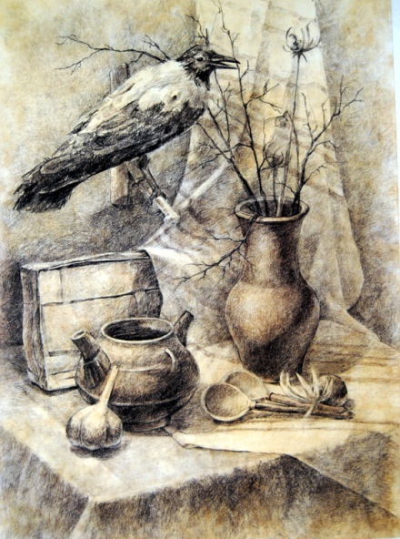

Домашняя работа работа:
наброски птиц, животных;
рисунок пером и тушью простого натюрморта с цветами. Формат листа А5, А4.

